**МАТЕМАТИКА**

**ТЕСТОВІ ЗАВДАННЯ 2007 РОКУ З ВІДПОВІДЯМИ ТА КОМЕНТАРЯМИ**

*Тест зовнішнього незалежного оцінювання з математики перевіряє:*

* *відповідність знань, умінь і навичок учнів програмовим вимогам;*
* *рівень навчальних досягнень учнів;*
* *ступінь підготовленості випускників загальноосвітніх навчальних*

*закладів до подальшого навчання у вищих навчальних закладах.*

*При укладанні тесту були використані підручники та посібники, рекомендовані Міністерством освіти і науки України для класів універсального, природничого, фізико-математичного профілів, а також для класів, шкіл, ліцеїв і гімназій математичного профілю та для спеціалізованих шкіл і класів з поглибленим вивченням математики.*

**Частина 1**

**ЗАВДАННЯ З ВИБОРОМ ОДНІЄЇ ПРАВИЛЬНОЇ ВІДПОВІДІ**

1. Розташуйте у порядку спадання числа ; ; .

|  |  |  |  |  |
| --- | --- | --- | --- | --- |
| А | Б | В | Г | Д |
| ; ; | ; ; | ;; | ; ; | ;; |

Правильна відповідь: А.

*Компоненти програмових вимог, що перевіряються завданням: Дійсні числа. Порівняння чисел. Основна логарифмічна тотожність.*

1. Банк сплачує своїм вкладникам 8% річних. Визначте, скільки грошей треба покласти на рахунок, щоб через рік отримати 60 грн. прибутку.

|  |  |  |  |  |
| --- | --- | --- | --- | --- |
| А | Б | В | Г | Д |
| 1150 | 1050 | 950 | 850 | 750 |

Правильна відповідь: Д.

*Компоненти програмових вимог, що перевіряються завданням: Задачі на відсотки.*

1. З натуральних чисел від 1 до 30 учень навмання називає одне. Яка ймовірність того, що це число є дільником числа 30?

|  |  |  |  |  |
| --- | --- | --- | --- | --- |
| А | Б | В | Г | Д |
|  |  |  |  |  |

Правильна відповідь: В.

*Компоненти програмових вимог, що перевіряються завданням: Поняття ймовірності випадкової події.*

1. Розв’яжіть нерівність 

|  |  |  |  |  |
| --- | --- | --- | --- | --- |
| А | Б | В | Г | Д |
|  |  |  |  |  |

Правильна відповідь : Д.

*Компоненти програмових вимог, що перевіряються завданням: Дробово-раціональні нерівності.*

1. Знайдіть область визначення функції .

|  |  |  |  |  |
| --- | --- | --- | --- | --- |
| А | Б | В | Г | Д |
|  |  |  |  |  |

Правильна відповідь : Г.

*Компоненти програмових вимог, що перевіряються завданням: Властивості елементарних функцій: область визначення.*

1. Будівельна компанія закупила для нового будинку металопластикові вікна та двері у відношенні 4:1. Укажіть число, яким може виражатися загальна кількість вікон та дверей в цьому будинку.

|  |  |  |  |  |
| --- | --- | --- | --- | --- |
| А | Б | В | Г | Д |
| 41 | 45 | 54 | 68 | 81 |

Правильна відповідь : Б.

*Компоненти програмових вимог, що перевіряються завданням: Застосування ознак подільності чисел до розв’язування задач.*

1. Обчисліть .

|  |  |  |  |  |
| --- | --- | --- | --- | --- |
| А | Б | В | Г | Д |
| 1 |  |  |  | 2 |

Правильна відповідь : Д.

*Компоненти програмових вимог, що перевіряються завданням: Тотожні перетворення і знаходження значень виразів, що містять тригонометричні функції.*

1. Розв’яжіть рівняння tg=

|  |  |  |  |  |
| --- | --- | --- | --- | --- |
| А | Б | В | Г | Д |
|  | + |  |  | інша відповідь |

Правильна відповідь : Г.

*Компоненти програмових вимог, що перевіряються завданням: Розв’язування найпростіших тригонометричних рівнянь.*

**9.** За видом графіка функції *у* = *кх* + *b* визначте знаки коефіцієнтів *к* і *b*.   
Оберіть правильне твердження.

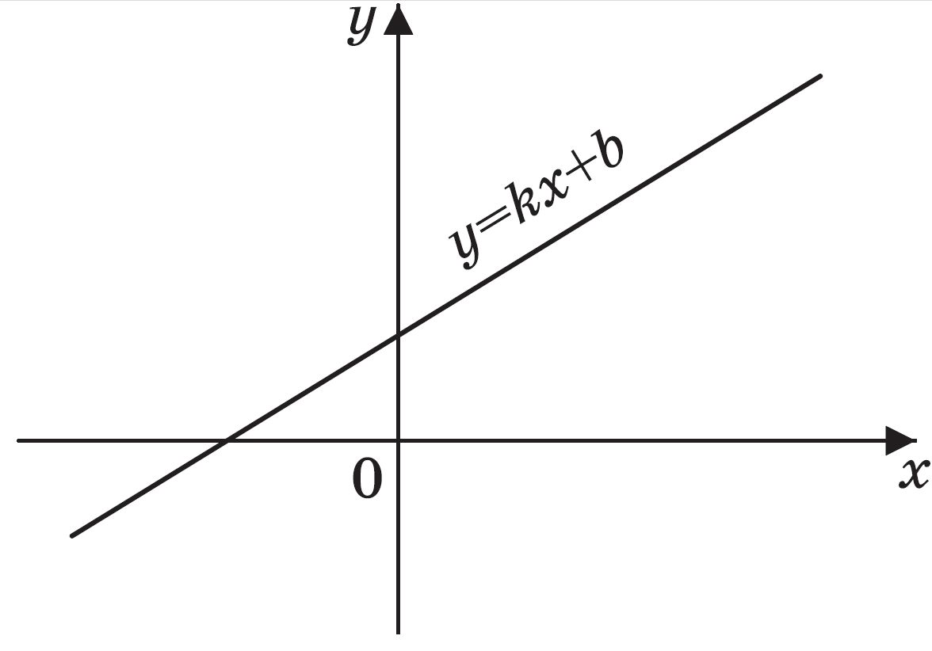

|  |  |  |  |  |
| --- | --- | --- | --- | --- |
| **А** | **Б** | **В** | **Г** | **Д** |
|  |  |  |  |  |

Правильна відповідь : Г.

*Компоненти програмових вимог, що перевіряються завданням: Лінійна функція та її властивості.*

1. Укажіть парну функцію.

|  |  |  |  |  |
| --- | --- | --- | --- | --- |
| А | Б | В | Г | Д |
|  |  |  |  |  |

Правильна відповідь : Д.

*Компоненти програмових вимог, що перевіряються завданням: Властивості елементарних функцій: парність.*

1. Обчисліть 

|  |  |  |  |  |
| --- | --- | --- | --- | --- |
| А | Б | В | Г | Д |
|  |  |  |  |  |

Правильна відповідь : А.

*Компоненти програмових вимог, що перевіряються завданням:* *Властивості логарифма.*

1. Розв’яжіть нерівність .

|  |  |  |  |  |
| --- | --- | --- | --- | --- |
| А | Б | В | Г | Д |
|  | (0; 10) | (0,1; 10) | (−10; 0) |  |

Правильна відповідь : Б.

*Компоненти програмових вимог, що перевіряються завданням:* *Розв’язування найпростіших логарифмічних нерівностей, використовуючи властивості логарифмічної функції.*

1. Розв’яжіть рівняння 

|  |  |  |  |  |
| --- | --- | --- | --- | --- |
| А | Б | В | Г | Д |
|  |  |  |  |  |

Правильна відповідь : Г.

*Компоненти програмових вимог, що перевіряються завданням:* *Розв’язування найпростіших показникових рівнянь.*

1. Укажіть, скільки дійсних коренів має рівняння .

|  |  |  |  |  |
| --- | --- | --- | --- | --- |
| А | Б | В | Г | Д |
| жодного | один | два | три | більше трьох |

Правильна відповідь : В.

*Компоненти програмових вимог, що перевіряються завданням:* *Розв’язування рівнянь з модулем.*

1. Знайдіть первісну функції , графік якої проходить через точку з координатами (1;4).

|  |  |  |  |  |
| --- | --- | --- | --- | --- |
| А | Б | В | Г | Д |
|  |  |  |  |  |

Правильна відповідь : Б.

*Компоненти програмових вимог, що перевіряються завданням:* *Первісна. Основна властивість первісної. Правила знаходження первісних.*

**16.** На рисунку зображений графік функції  та дотичні до нього в точках  та . Користуючись геометричним змістом похідної, знайдіть .

 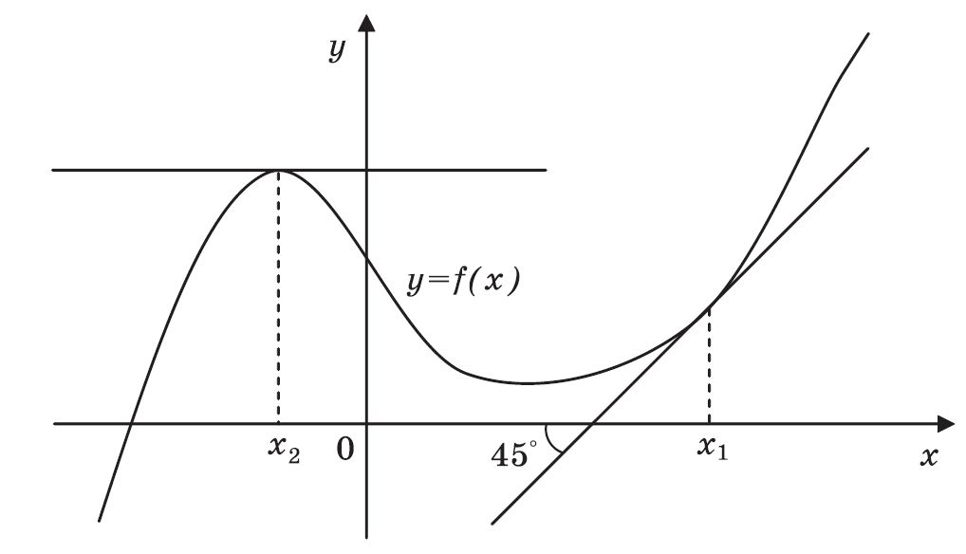

|  |  |  |  |  |
| --- | --- | --- | --- | --- |
| **А** | **Б** | **В** | **Г** | **Д** |
| 1 |  |  |  |  |

Правильна відповідь : А.

*Компоненти програмових вимог, що перевіряються завданням:* *Геометричний зміст похідної.*

1. Градусна міра зовнішнього кута *А* рівнобедреного трикутника *АВС (АВ = ВС)* становить . Знайдіть градусну міру внутрішнього кута *В*.

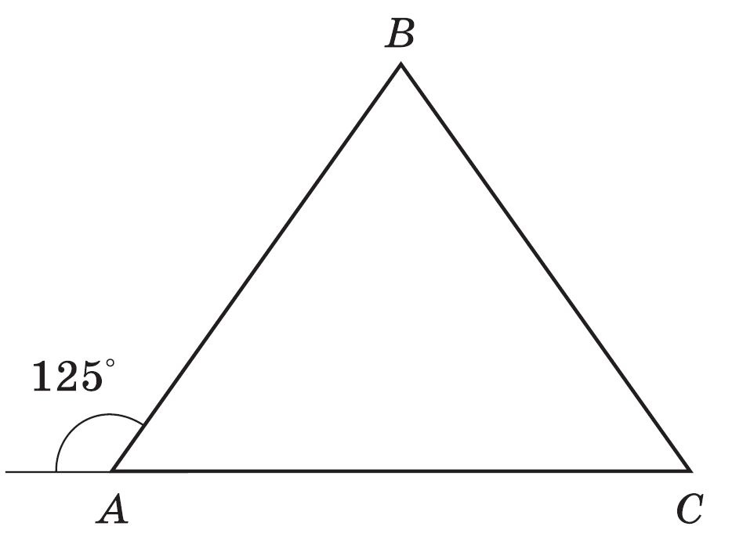

|  |  |  |  |  |
| --- | --- | --- | --- | --- |
| А | Б | В | Г | Д |
| 30о | 40о | 50о | 60о | 70о |

Правильна відповідь : Д.

*Компоненти програмових вимог, що перевіряються завданням:* *Властивість рівнобедреного трикутника. Сума кутів трикутника. Градусна міра кута.*

1. Точка *М* – середина сторони квадрата *АВСD*. Площа зафарбованої частини дорівнює 7 . Знайдіть площу всього квадрата.

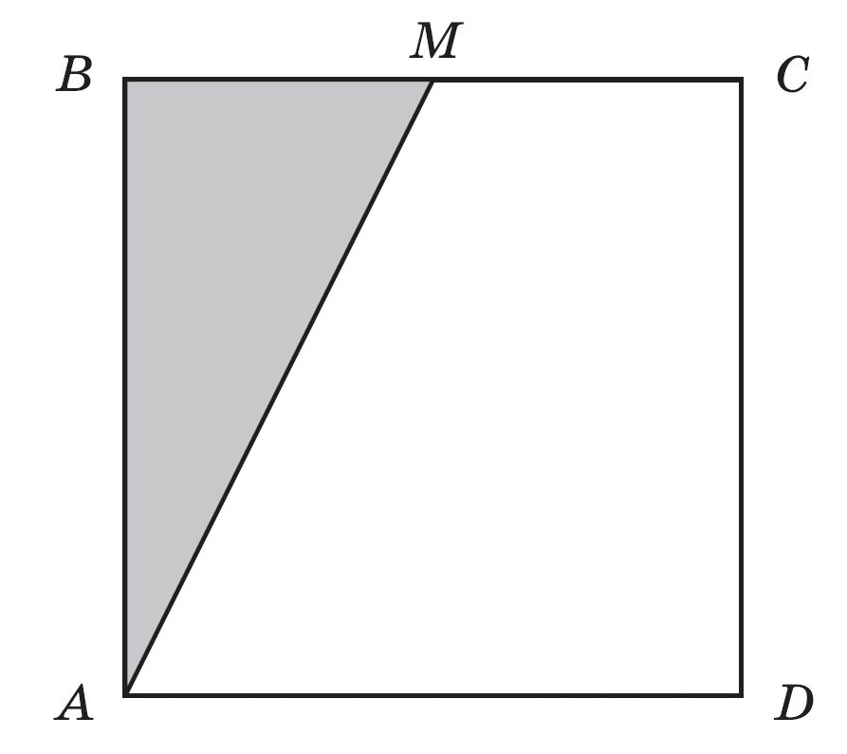

|  |  |  |  |  |
| --- | --- | --- | --- | --- |
| А | Б | В | Г | Д |
| 14 | 21 | 28 | 35 | 42 |

Правильна відповідь : В.

*Компоненти програмових вимог, що перевіряються завданням:* *Властивості квадрата. Площі рівних фігур.*

1. Знайдіть координати точки *М*, відносно якої симетричні точки  і .

|  |  |  |  |  |
| --- | --- | --- | --- | --- |
| А | Б | В | Г | Д |
|  |  |  |  | інша відповідь |

Правильна відповідь : А.

*Компоненти програмових вимог, що перевіряються завданням:* *Координати точки та симетрія відносно точки у просторі.*

1. Знайдіть об’єм тіла, утвореного обертанням круга навколо свого діаметра, довжина якого дорівнює *а см*.

|  |  |  |  |  |
| --- | --- | --- | --- | --- |
| А | Б | В | Г | Д |
|  |  |  |  |  |

Правильна відповідь : Г.

*Компоненти програмових вимог, що перевіряються завданням:* *Знаходження об’єму тіла обертання.*

**Частина 2**

**ЗАВДАННЯ ВІДКРИТОЇ ФОРМИ З КОРОТКОЮ ВІДПОВІДДЮ**

1. Обчисліть 

Правильна відповідь : .

*Компоненти програмових вимог, що перевіряються завданням:* *Дії над ірраціональними числами.*

1. Знайдіть суму перших дванадцяти непарних натуральних чисел.

Правильна відповідь : 144.

*Компоненти програмових вимог, що перевіряються завданням:* *Сума членів арифметичної прогресії.*

1. Укажіть найменше ціле число, яке є розв’язком нерівності 

Правильна відповідь : .

*Компоненти програмових вимог, що перевіряються завданням:* *Розв’язування раціональних нерівностей методом інтервалів.*

1. На перегоні, довжина якого дорівнює  , поїзд рухався зі швидкістю на

10  менше, ніж мала бути за розкладом, і запізнився на 48 . З якою швидкістю мав рухатися поїзд за розкладом?

Правильна відповідь : 60 

*Компоненти програмових вимог, що перевіряються завданням: Розв’язування текстових задач за допомогою рівняння або системи рівнянь.*

1. Обчисліть 

Правильна відповідь : 0,5

*Компоненти програмових вимог, що перевіряються завданням: Тотожні перетворення і знаходження значень тригонометричних виразів.*

1. Розв’яжіть рівняння . У відповідь запишіть суму коренів.

Правильна відповідь : 11 (або 8).

*Компоненти програмових вимог, що перевіряються завданням: Розв’язування ірраціональних рівнянь.*

***Примітка.*** *Враховуючи, що чинні підручники з математики для загальноосвітніх навчальних закладів по-різному тлумачать ситуацію, коли рівняння мають кратні корені, відповідь 8 також є правильною.*

Розв’язання.

Знайдемо область визначення:   

Рівняння  рівносильне сукупності рівнянь:

 звідси:

Рівняння має чотири корені, з яких два рівні між собою. Корінь  не входить в область визначення. Тому 3+3+5=11.

1. Розв’яжіть систему рівнянь 

Запишіть у відповідь добуток , якщо пара  є розв’язком вказаної системи рівнянь.

Правильна відповідь : 

*Компоненти програмових вимог, що перевіряються завданням: Розв’язування систем рівнянь, у яких одне рівняння показникове, а інше ─ логарифмічне.*

1. Середній вік одинадцяти футболістів команди становить 22 роки. Під час гри одного з футболістів було вилучено з поля, після чого середній вік гравців, що залишилися, став 21 рік. Скільки років футболісту, який залишив поле?

Правильна відповідь : 32.

*Компоненти програмових вимог, що перевіряються завданням: Статистичні характеристики рядів даних: середнє значення випадкової величини.*

1. Обчисліть 

Правильна відповідь : 4.

*Компоненти програмових вимог, що перевіряються завданням: Тотожні перетворення логарифмічних виразів.*

1. Знайдіть найбільше ціле значення параметра *а*, при якому система рівнянь  має два розв’язки.

Правильна відповідь : 1.

*Компоненти програмових вимог, що перевіряються завданням: Розв’язування систем рівнянь з параметрами графічно.*

1. Знайдіть найбільше значення функції  на проміжку .

Правильна відповідь : 2.

*Компоненти програмових вимог, що перевіряються завданням: Дослідження функції за допомогою похідної.*

1. Знайдіть найменше ціле значення параметра *а*, при якому рівняння  має корені.

Правильна відповідь : 

*Компоненти програмових вимог, що перевіряються завданням: Розв’язування рівнянь з параметрами.*

1. Сторона рівностороннього трикутника *АВС* дорівнює 5 см. Знайдіть скалярний

добуток .

Правильна відповідь : 12,5.

*Компоненти програмових вимог, що перевіряються завданням: Скалярний добуток векторів.*

1. Для опалювальної системи будинку необхідні радіатори із розрахунку: три одиниці на 50м3. Яку кількість одиниць радіаторів треба замовити, якщо новий будинок має форму прямокутного паралелепіпеда розміру 15м×18м×25м?

Правильна відповідь : 405.

*Компоненти програмових вимог, що перевіряються завданням: Задачі прикладного змісту на знаходження об’єму фігур: об’єм прямокутного паралелепіпеда.*

**35**. Апофема правильної чотирикутної піраміди дорівнює 2*см* і нахилена під кутом до площини основи. Знайдіть об’єм піраміди.

Правильна відповідь : 12 .

*Компоненти програмових вимог, що перевіряються завданням: Знаходження об’єму фігури, використовуючи теореми планіметрії: об’єм піраміди.*

**Частина 3**

**ЗАВДАННЯ ВІДКРИТОЇ ФОРМИ З РОЗГОРНУТОЮ ВІДПОВІДДЮ**

**36.** У правильній чотирикутній піраміді *SABCD (S* – вершина) бічне ребро вдвічі більше сторони основи. Знайдіть кут між медіаною трикутника *SDC*, проведеною з вершини *D*, та середньою лінією трикутника *ASC*, що паралельна основі піраміди.

Правильна відповідь : ****.

**Розв’язання** *(авторський варіант)*

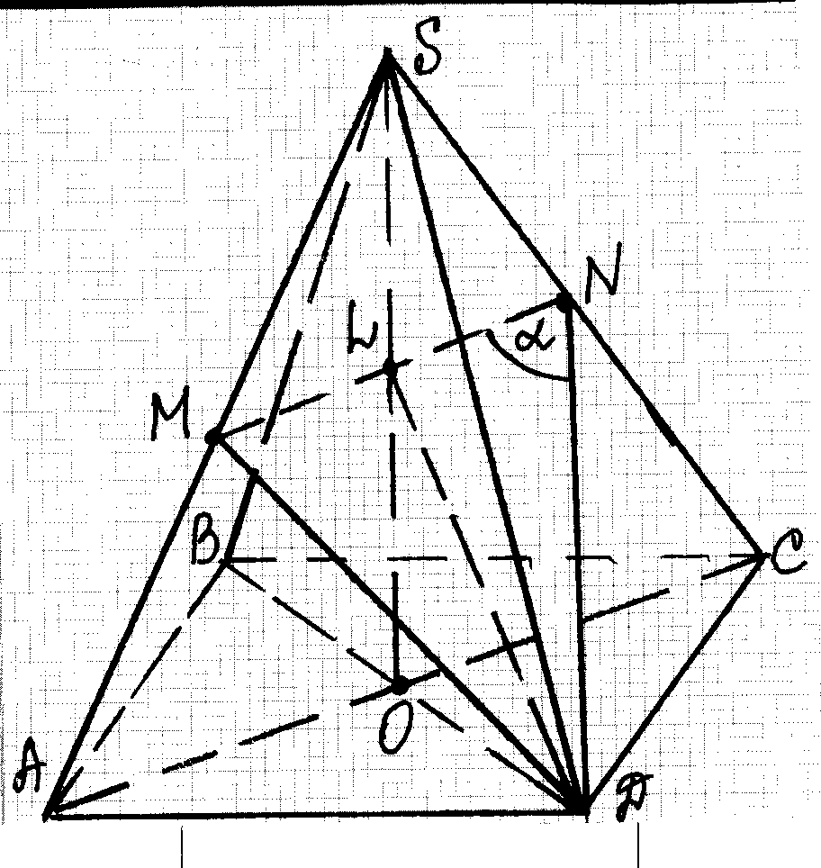

Нехай *SABCD* – задана правильна піраміда, в основі якої лежить квадрат *ABCD,* і *SO* її висота. Позначимо сторону основи *АВ* через *а*, тоді бічне ребро *SA* = 2*a*.

У трикутнику *SDC* з вершини *D* проведемо медіану *DN, N* – середина ребра *SC*. У трикутнику *ASC* проведемо середню лінію, паралельну *AC*. Вона перетинає ребра *SA* та *SC* у точках *М* та *N* відповідно, *AM = MS* та *SN = NC* (за означенням середньої лінії). Оскільки *АС* лежить у площині *ABC* і *MN* || *AC*, то *MN* || (*ABC*). Прямі *MN* та *ND* перетинаються в точці *N*, тому кут *MND* є шуканим кутом між медіаною *DN* трикутника *SDC* і середньою лінією *MN* трикутника *ASC*. Позначимо .

Діагональ *АС* квадрата *АВСD* дорівнює  , тому середня лінія *MN* = .

Висота *SO* піраміди перетинає *MN* в точці *L*. Оскільки трикутники *ASC* і *SMN* є рівнобедреними, то *АО = ОС* і *ML = LN* = .

З прямокутного трикутника  .

За теоремою Фалеса *SL = LO* = *SO* = .

З прямокутного трикутника  .

Трикутник *DNM* рівнобедрений, оскільки *DM = DN* як медіани рівних трикутників *SAD* та *SCD*. Медіана *DL* є висотою. Отже, трикутник *DLN* є прямокутним.

З трикутника *DLN* маємо:

.

**Відповідь. **.

**Схема оцінювання**

1. За правильно побудований рисунок до задачі з обґрунтуванням паралельності відповідної середньої лінії до основи учень одержує **1 бал**.
2. За обгрунтування рівності двох сторін трикутника *MND (DM=DN)* учень одержує ще **1 бал**.
3. Якщо учень правильно знайшов елементи трикутника *DLN*, необхідні для знаходження кута , він одержує ще **1 бал**.
4. За правильну відповідь учень одержує ще **1 бал**.

Таким чином, за правильно розв’язану задачу учень одержує **4 бали**.

* Якщо учень не з’єднує точки *М* і *Д* на рисунку, а розглядає кут  як кут трикутника *DLN,* то в цьому випадку треба обґрунтувати, що трикутник *DLN –* прямокутний*.* Тоді має місце така **схема оцінювання** :

1. За правильно побудований рисунок до задачі з обґрунтуванням паралельності відповідної середньої лінії до основи учень одержує **1 бал**.

2. За обґрунтування того, що  учень одержує ще **1 бал**.

3. Якщо учень правильно знайшов елементи трикутника *DLN*, необхідні для знаходження кута , він одержує ще **1 бал**.

4. За правильну відповідь учень одержує ще **1 бал**.

Таким чином, за правильно розв’язану задачу учень одержує **4 бали**.

* Якщо учень для розв’язування задачі використав векторно-координатний метод, то тоді має місце така **схема оцінювання**:

1. За правильне обґрунтування висоти *SO* учень одержує **1 бал**.

2. За вибір системи координат з поясненням необхідних точок учень одержує ще **1 бал**.

3. За обчислення координат цих точок учень одержує ще **1 бал**.

4. За правильну відповідь учень одержує ще **1 бал**.

Таким чином, за правильно розв’язану задачу учень одержує **4 бали**.

**37. Побудуйте графік функції .**

**Розв’язання**

Знаходимо область визначення функції, тобто розв’язуємо нерівність  Отже, .

Знайдемо точки, у яких модуль обертається в нуль, тобто розв’яжемо рівняння , звідки .

Якщо , то .

Якщо  , то .

Побудуємо ескіз графіка вказаної функції.

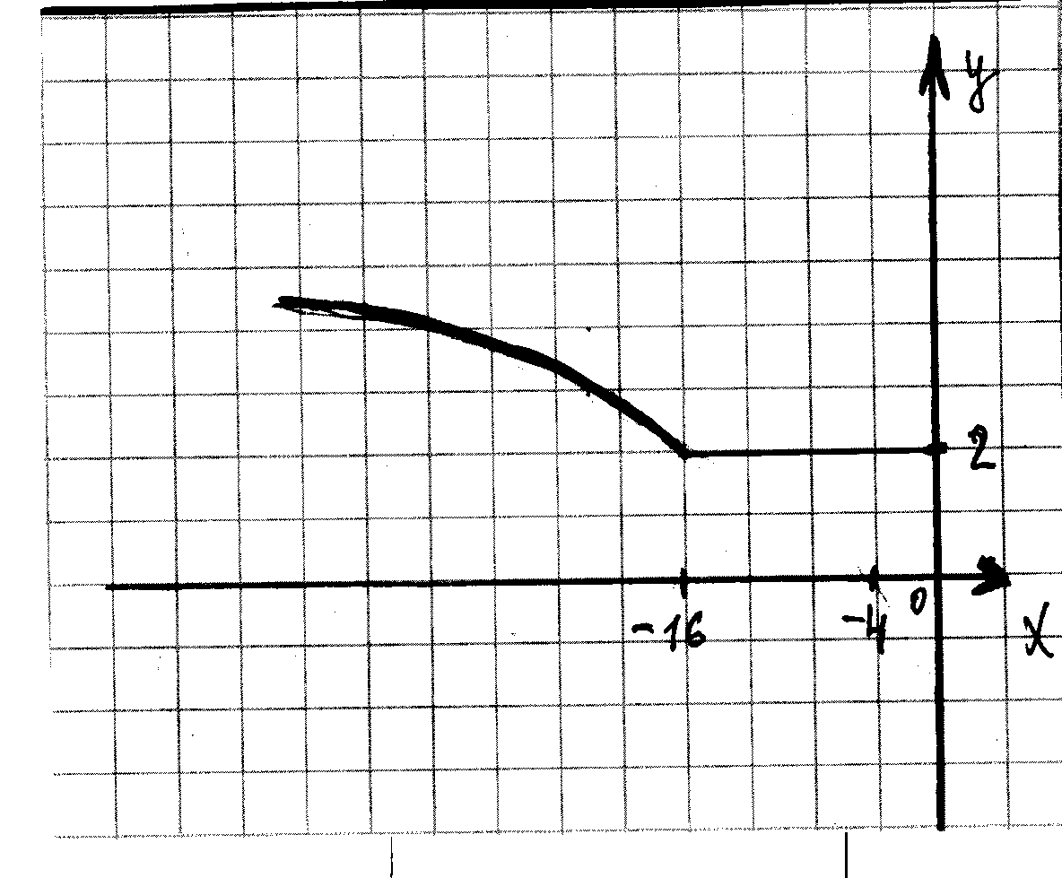

**Схема оцінювання**

1. За правильно знайдене  учень одержує **1 бал**.

2. Якщо учень правильно розкрив модуль на проміжку , то він одержує **1 бал**.

3. Якщо учень правильно розкрив модуль на проміжку , то він одержує ще **1 бал**.

4. За правильно побудований ескіз графіка вказаної функції учень одержує ще **1 бал**.

Тобто за правильно розв’язане завдання учень одержує **4 бали**.

**38. Розв’яжіть нерівність  .**

Правильна відповідь: при  ;

при  ;

при  .

**Розв’язання**

Визначимо область допустимих значень параметра *а*: .

Дана нерівність еквівалентна наступній сукупності систем нерівностей:



Розв’яжемо спочатку першу систему.

Розглянемо нерівність .

.

1. Якщо , то розв’язком першої нерівності даної системи буде . Тоді розв’язком нерівності  буде  при <<1. Тобто, розв’язок першої системи матиме вигляд  при <<1.
2. Якщо то розв’язком нерівності  буде , а нерівність  не має розв’язків. Отже, перша система не має розв’язків.

Розв’яжемо другу систему.

Розглянемо нерівність .

Ураховуючи розв’язання попередньої системи, .

1. Якщо , то нерівність не має розв’язків. Отже, друга система не має розв’язків.
2. Якщо  то розв’язком нерівності  буде . Тоді розв’язком нерівності  буде . Тобто розв’язок другої системи матиме вигляд .
3. Якщо , то одержимо нерівність , звідси .

Отже, загальна відповідь: при  ;

при  ;

при  .

**Схема оцінювання**

1. Якщо учень правильно знайшов область допустимих значень параметра *а* і розглянув нерівність як сукупність двох систем, то він одержує **1 бал**.
2. За правильно розв’язану першу систему нерівностей учень одержує ще **2 бали**. Якщо він припустився помилки при розв’язанні однєї з нерівностей при умові, що друга нерівність розв’язана правильно, учень одержує **1 бал**.
3. За правильно розв’язану другу систему нерівностей учень одержує ще **2 бали**. Якщо він припустився помилки при розв’язанні однєї з нерівностей при умові, що друга нерівність розв’язана правильно, учень одержує **1 бал**.
4. За правильно записану відповідь учень одержує ще **1 бал**.

Тобто за правильно розв’язану задачу учень одержує **6 балів**.

* Якщо учень розв’язує нерівність ***методом інтервалів*,** то в цьому випадку має місце така **схема оцінювання:**

1. За правильно знайдене ОДЗ змінної і параметра учень одержує **1 бал**.
2. За правильно знайдені нулі функції ) з вказівкою відповідних значень параметра учень одержує **2 бали**.

Якщо знайдені нулі тільки одного множника з вказівкою відповідних значень параметра, то учень одержує лише **1 бал**.

1. За правильне застосування методу інтервалів на кожному з виділених проміжків для параметра *а* учень одержує **2 бали**.

Якщо учень розглянув один з випадків  або , то він одержує лише **1 бал**.

1. За правильно записану відповідь учень одержує ще **1 бал**.

Тобто за правильно розв’язану задачу учень одержує **6 балів**.

* Якщо учень розв’язує нерівність ***методом розбиття усіх значень а на три випадки:*** **, *а=*1, ,** то в цьому випадку має місце така **схема оцінювання:**

1. Якщо учень дослідив випадок  і одержав відповідь, то він одержує **1 бал.**
2. Якщо учень дослідив випадок  і одержав відповідь, то він одержує **2 бали.**
3. Якщо учень дослідив випадок  і одержав відповідь, то він одержує **2 бали.**
4. За правильно записану відповідь учень одержує ще **1 бал**.

Тобто за правильно розв’язану задачу учень одержує **6 балів**.